LUNDI 6 AVRIL - Mathématiques

1- Dictée de nombres :

En chiffres | En lettres
 | ……………………………………………………………………
 | ……………………………………………………………………
 | ……………………………………………………………………

2- Problème :

Tu dois résoudre le problème suivant. Mais attention, tu dois écrire le calcul que tu as effectué. Tu dois aussi écrire une phrase réponse afin de répondre à la question posée.
9
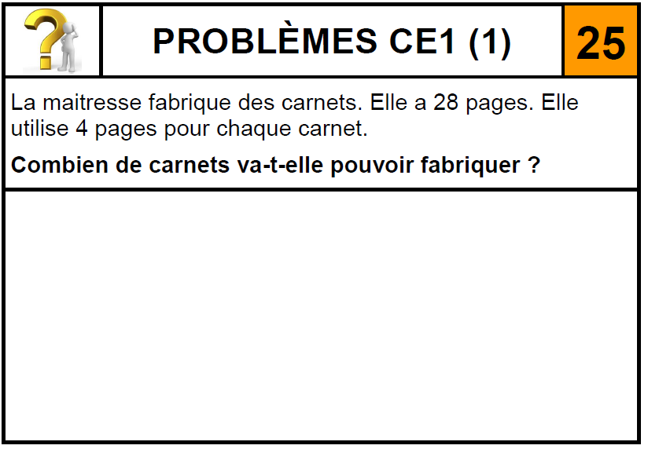

3- Le dallage :

Tu dois reproduire le dallage suivant sur ton cahier du jour (aide-toi des carreaux de ton cahier !).



4- Calcul :

Fiche calcul (1)  39 + 10 = ………  73 + 10 = ………  99 + 10 = ………  10 + 125 = ………  174 + 10 = ……… | Fiche calcul (2)  79 – 10 = ………  99 – 10 = ………  153 – 10 = ………  280 – 10 = ………  657 - 10 = ………

